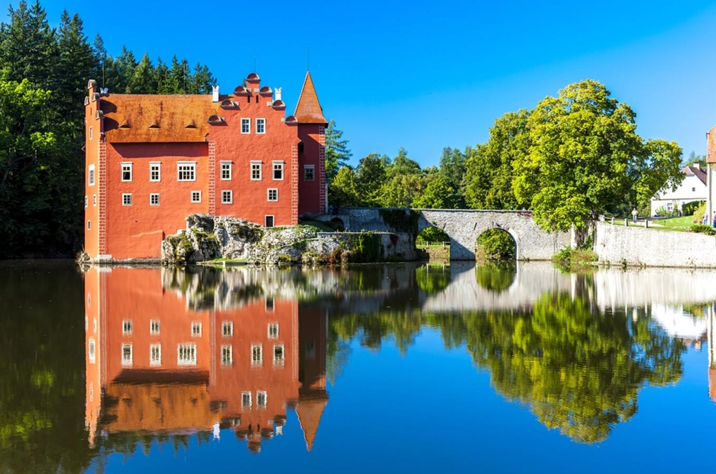
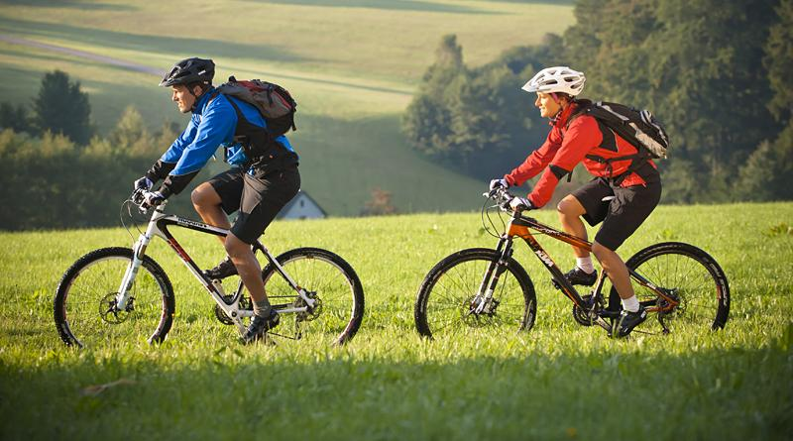
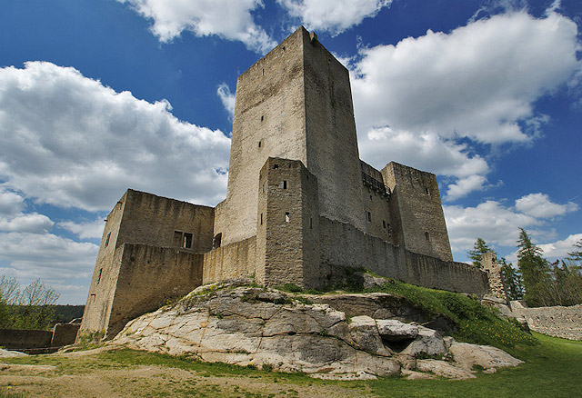
Katedra tělesné výchovy a sportu a
CCV při PF Univerzity J.E.Purkyně v Ústí nad Labem

pořádají

Cykloturistický kurz pro pedagogické pracovníky

KTV/ 0467
číslo akreditace 28219/2021-4-812
Místo: Eustach – Těmice u Kamenice nad Lipou
Termín: 26.8. - 31.8. 2023

Cena školení: 1500,- Kč

Kurz je určen pro pedagogické pracovníky, studenty pedagogických fakult a zájemce z řad cyklistické veřejnosti. Přihlášku s informacemi o průběhu kurzu obdržíte v sekretariátu Centra celoživotního vzdělávání, Pedagogická fakulta UJEP, České mládeže 8, 400 96 Ústí nad Labem, Mgr. Věra Michalová, tel: 475283179, email: vera.michalova@ujep.cz nebo u vedoucího kurzu Mgr. Martina Noska, Ph.D., tel: 475283220, email: martin.nosek@ujep.cz

Za závaznou přihlášku je považována úhrada plné ceny, nejpozději do 30.6. 2023 a odevzdání nebo zaslání vyplněné přihlášky + kopie dokladu o zaplacení na adresu: V. Michalová, Centrum celoživotního vzdělávání, Pedagogická fakulta UJEP, České mládeže 8, Ústí nad Labem 400 96. Částku můžete uhradit převodem z účtu nebo hotovostní platbou na účet číslo: 260112295/0300, variabilní symbol: 3233413601, specifický symbol: rrmmdd (rok,měsíc,den narození). Nezapomeňte přiložit k přihlášce kopii dokladu o zaplacení!!

V ceně je pouze poplatek za školení (výuka pod vedením profesionálních instruktorů, výukové materiály, osvědčení CCV PF UJEP a licence.). V ceně není zahrnuto ubytování a polopenze. Částka za ubytování a polopenzi (snídaně-večeře) s pitným režimem činí 3500,- Kč (platba na místě). V ceně není zahrnuta doprava, strava během dne a pojištění. Předpokladem účasti na kurzu je, kromě výše uvedeného, vlastní cyklistické vybavení v perfektním stavu. Doporučujeme horské nebo trekingové kolo. Trasy se budou realizovat převážně po lesních a polních cestách. Nutná je i jistá „pokročilá úroveň“ dovedností a znalostí jízdy na kole a také základní výkonnost tak, abyste zvládli celodenní výlet v celkové vzdálenosti cca 60 km. Dále s sebou vezměte psací potřeby a fotografii do průkazu. Kurz je ukončen zkouškou skládající se z jízdy zručnosti, naplánování trasy a vedení družstva a teoretického testu. V případě úspěšného složení závěrečné zkoušky obdrží účastník kurzu Osvědčení o ukončení programu celoživotního vzdělávání „Cykloturistický kurz pro pedagogické pracovníky “ podle § 60 zákona č. 111/1998 Sb. (zákon o vysokých školách).

Informace o místě ubytování:
- Zahájení kurzu je v SOBOTU 26.8. ve 13 hod. v rekreačním areálu Eustach u Těmic (Kamenice nad Lipou) (https://www.zsmv.cz/ubytovani/eustach/), ukončení ve čtvrtek 31.8. odpoledne.
- Ubytování v dvoupokojových chatkách s polopenzí a pitným režimem. V areálu je vyhřívaný bazén, herna, jídelna a hřiště. Rekreační středisko Eustach se nachází v krásném, klidném prostředí hlubokých lesů na pomezí kraje Vysočina a Jihočeského kraje. Tato oblast je oficiálně známá jako vrchol Bohutín (710 m). Místo je dostupné pouze autem, a to od obce Těmice, Kamenice nad Lipou, která je vzdálená cca 10 km. https://mapy.cz/s/forobajere
- Praktická výuka probíhá v oblasti Pelhřimovska, Táborska a České Kanady.

Podrobnější informace můžete získat na KTVS PF UJEP u vedoucího kurzu Martina Noska, č.dveří 214, Pedagogická fakulta, České mládeže 8, Ústí n.L., 400 96,telefon: 475283220, email: martin.nosek@ujep.cz

